顶礼上师三宝！
阿弥陀佛

闻思修计数工具使用说明书

师兄们好：
末学的水平有限，没能短时间内将界面调整得好看点。虽然这个小工具怎么看都挺难看，但要把界面做得更漂亮一些，确实要花很长的时间（末学开始时选择了一个不太容易调整图形界面接口）。希望功能能满足日常修行记录要求。
程序只用到目录下的文件，不需要安装和卸载。
倘若这个工具实用，那么末学可以把这个工具做得跟漂亮一些，并在将来支持网页版，手机版（android或苹果）。

阿弥陀佛
愿吉祥
圆法合十

Step1: 首先下载文件：wensixiu_tools.zip
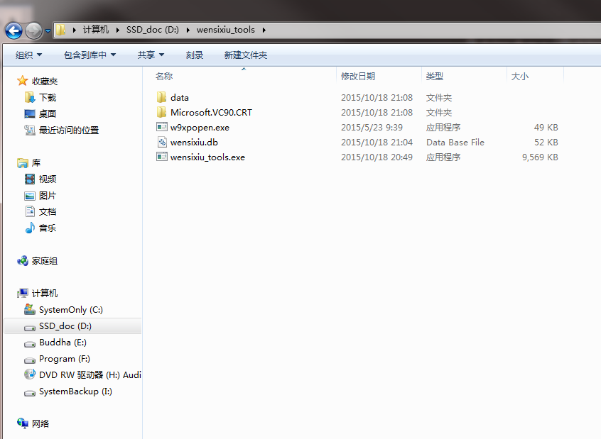
然后解压缩到任何一个目录：

<wensixiu.db> 这个文件就是我们记录所有学员信息的数据库文件。只需要备份这个文件就可以了，其他的文件都不重要。
如果采用这个工具进行统一报数，也只需要将这个文件发送给报数发心人员即可。

W9xpopen.exe 和 Microsoft.VC90.CRT 目录应该可以不需要，但为了兼容不同版本的windows，建议都下载下来。

Step 2:
wensixiu_tools.exe就是执行文件。双击打开。
(第一次使用，请您点击"基本信息"栏，如下图）：
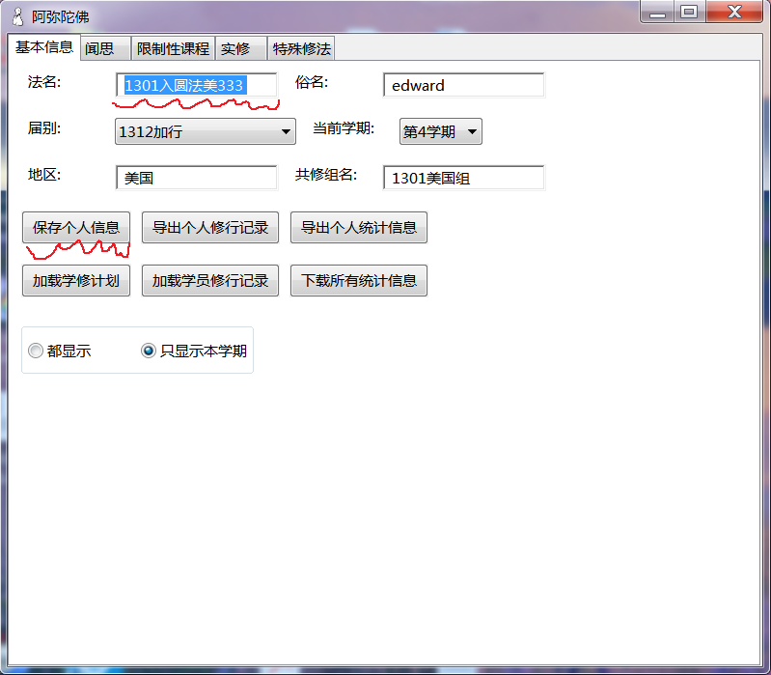

然后输入自己的法名(最好唯一，所以请加入届别号），以及俗名(可以随意，最好是自己的名字以方便发心人员统计）。
届别请在下拉菜单中选择。
学期也可以从下拉菜单中选择。地区和共修组名，按照实际填写即可。

填写完之后，点击"保存个人信息"按钮（只有点击了这个按钮，个人信息才会保存）

Step 3: 闻思统计界面
当前默认闻思包括‘限制性课程’和‘主修’课程。 两个都列在一个界面中。
如果师兄们觉得需要分开页面，末学可以将其分开。

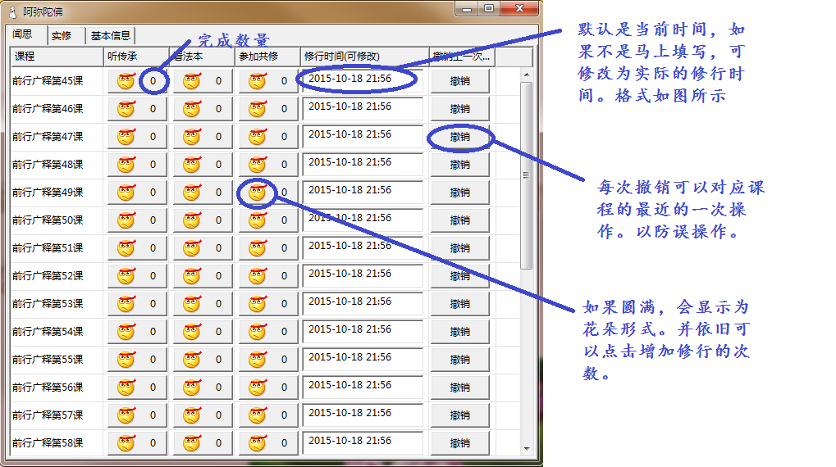

Step4: 实修统计界面计数：
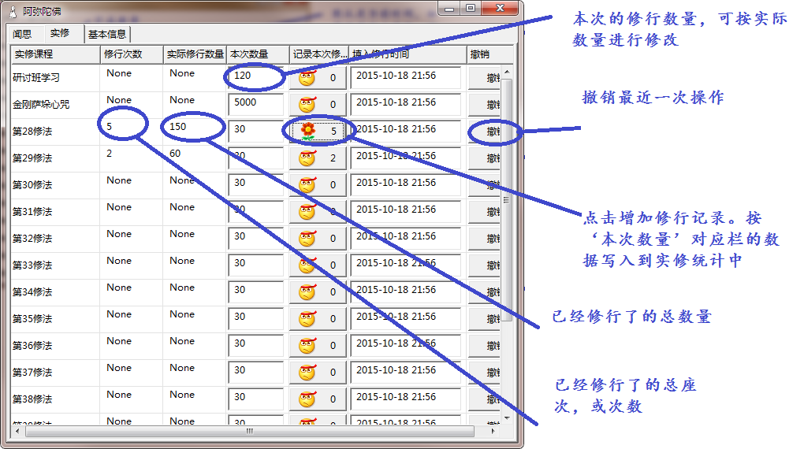

Step5: 额外工具使用说明
提供了几个小按钮，如下图所示：
《导出个人修行》记录是用来自己查看，详细的修行记录，可以看到自己的填表时间，所有操作记录。
《导出个人统计信息》可以导出报数时的统计信息。只针对个人

下面三个按钮是一次性统计所有师兄学修信息的按钮。
《加载学修计划》：加载class_info.csv所有课表信息到数据库
《加载学院修行记录》：将师兄们的学修统计数据库加载到当前数据库。
《下载所有统计信息》：将所有师兄们的学修统计，统计出来，并保存为csv文件。

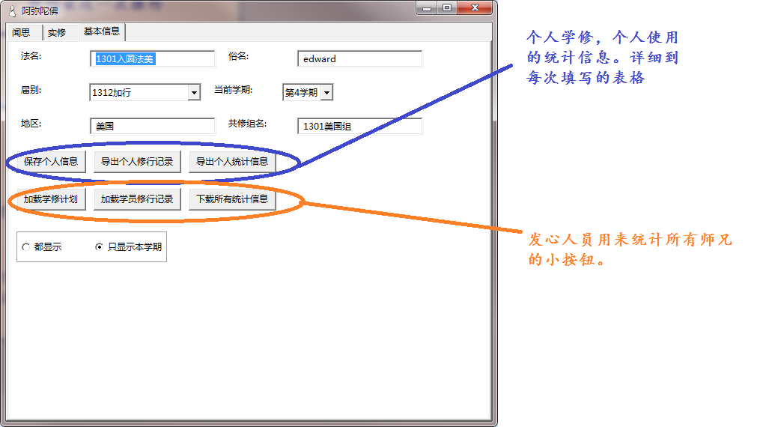

高级操作指南：
准备每学期的课程表：
每个届别都有对应的课程和对课程的要求，这些都可以通过class_info.csv来进行修改。

Step1: 打开后，最开始两行需要保留：“智悲”两个字是用来检测当前字符编码的，如果您打开class_info.csv能正常看到这些文字，那么程序就能正确读出。如果您打开后是乱码，您只要按照这个表格输入相应的文字，再重新保存，就能解决乱码问题。
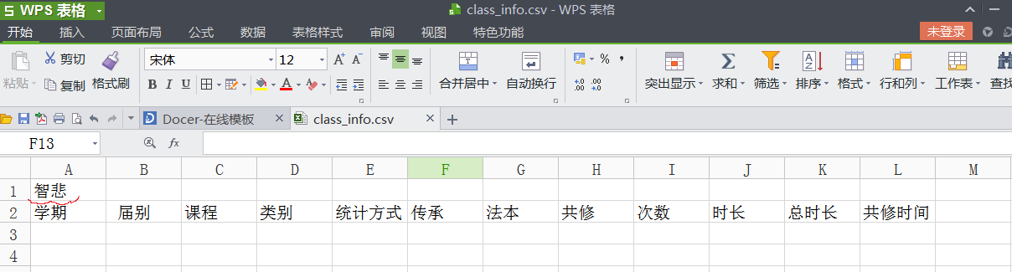

Step2:
拷贝或输入开学和放学的时间：
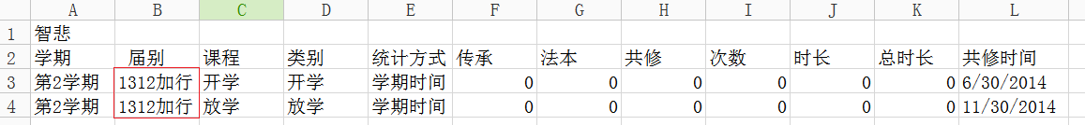
届别最好按照学会要求严格填写正确，“开学”和“放学”行对应的共修时间就是这个学期的开始和结束时间。

Step3:
拷贝或输入限制性课程：
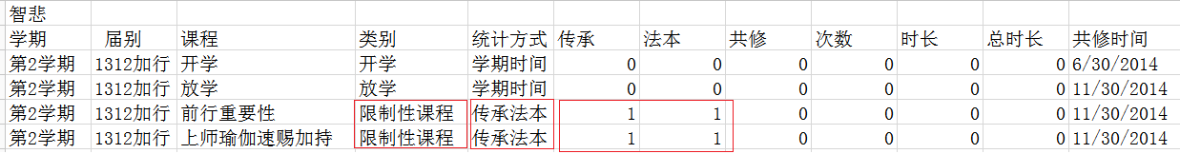
类别表示是那种类型，统计方式“传承法本”表示只统计听传承数量和看法本数量。要求是传承为1遍，法本为看一遍。
统计方式影响生成报数表格的统计方法，是很重要的。

如果这学期只有这两个任务，那么这张表就完整了。不过一般都还有共修和实修。

Step4.
增加主修：
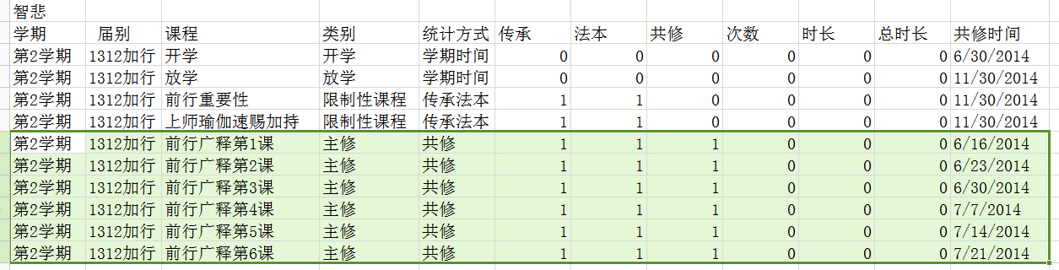

主修的类别为“主修”，统计方式为“共修”，最低要求是，看法本一次，共修一次，听传承一次。

Step5:
增加观修：
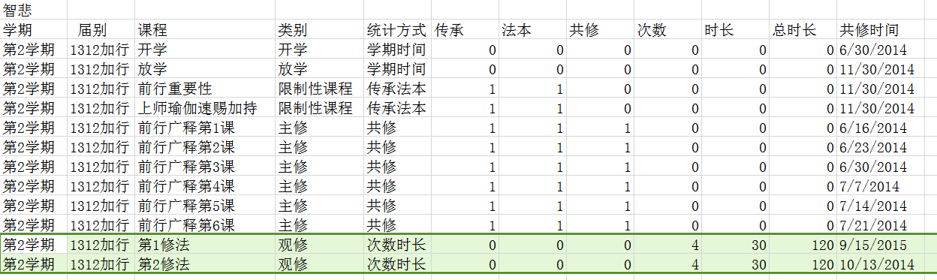
观修的类别为“观修”，统计方式是“次数时长”，所以需要对次数，每次时长和总时长都有要求。最低要求分别为，4次，每次30分钟，共120分钟。

Step6:
增加特殊修法：
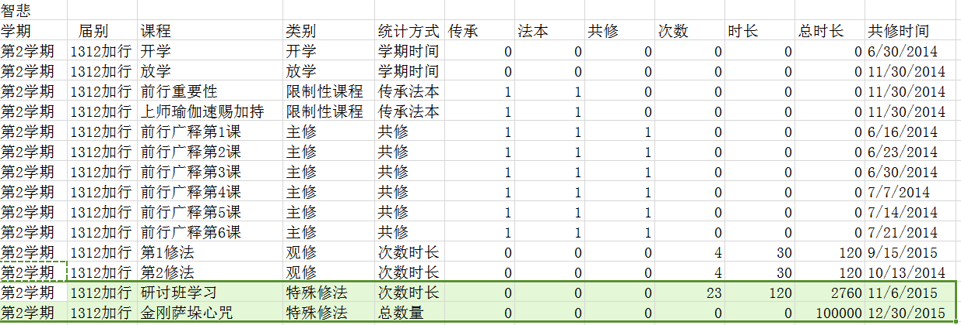
一般都会有些额外的修法，自己可以按自己要求增加，不会统计到学会报数表格中，但自己可以看到。
类别是“特殊修法”，统计方式可以是“次数时长”，也可以是“总数量”.
“总数量”方式只按照“总时长”来统计，不检查共修了多少次，数量到了就圆满了。

总结：
通过修改class_info.csv表格，应该可以满足《前行》，《入菩萨行论》等课程的闻思计数功能。学员统计也会方便很多，不容易出错。

阿弥陀佛
愿吉祥
圆法合十

